CE1/CE2

Se repérer dans un quadrillage avec des nœuds.

Exercice 1:

Indique comme dans l’exemple où se trouvent les symboles.

Ex : Le symbole @ se trouve en ( B , 3 )

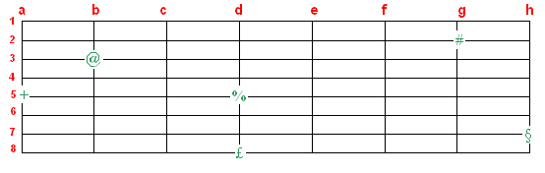

Le symbole % se trouve en ( … ,… ) . Le symbole § se trouve en ( … ,… ) .

Le symbole + se trouve en ( … ,… ) Le symbole # se trouve en ( … ,… )

Le symbole £ se trouve en ( … ,… )

Exercice 2:

Mets le symbole + en ( B , 3 ) . Mets le symbole - en ( C , 4 ) .

Mets le symbole * en ( D , 7 ) . Mets le symbole # en ( A , 1) .

Mets le symbole O en ( B, 1) .

